ایمنی شناسی | نام آزمایشگاه
آقای دکتر علی شیخیان | نام و نام خانوادگی مدیر گروه
طبقه دوم | موقعیت آزمایشگاه

مشخصات کارشناس آزمایشگاه
سرکار خانم مریم بیرانوند | نام و نام خانوادگی | 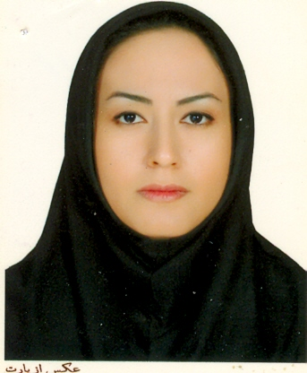
کارشناسی ارشد بیولوژی | مدرک تحصیلی
کارشناس آزمایشگاه | سمت

امکانات و تجهیزات آزمایشگاه تحقیقات ایمنوژنتیک و فلوسایتومتری
ردیف | نام دستگاه | تعداد
1 | پاورسپلای الکتروفورز | 1
2 | تانک الکتروفورز کوچک | 1
3 | تانک الکتروفورز متوسط | 1
4 | تانک الکتروفورز بزرگ | 1
5 | نانودراپ | 1
6 | ژل داک | 1
7 | هود لامینار | 1
8 | فلوسایتومتری | 1
9 | مانیتور کامپیوتر دستگاه فلوسایتومتری | 1
10 | کیس کامپیوتر دستگاه فلوسایتومتری | 1
11 | پرینتر دستگاه فلوسایتومتری | 1
12 | ورتکس | 1
13 | سانتریفیوژ | 1

